Понятия, използвани в статистиката
 | Дефиниция/илюстрация | Понятие
1 | Статистическата служба на Република България | НСИ (Национален статистически институт)
2 | Наука и практика за събиране, систематизиране, обобщаване и анализ на съвкупностни данни за масовите явления във всички области на човешката дейност | Статистика
3 | Конкретна неделима форма на проявление на дадено масово явление, за която се събират първични данни | Статистическа единица
4 | Общност от сходни единици, чрез които се проявява дадено масово явление и които са обект на наблюдение и източник на данни (напр. жителите на едно селище) | Статистическа съвкупност
5 | Обобщаващ показател за типичния размер на количествено вариращите признаци, отнесен към единица от дадена съвкупност | Средна стойност
6 | Качество или свойство, което описва всяка единица на съвкупността по определен начин (напр. пол, възраст, брой заети във фирмата и т.н.) | Признак
7 | Логически подредени по определени правила статистически данни, показващи разпределението на съвкупността по даден вариационен признак (вариационен ред) или изменението на даден показател във времето (динамичен ред) | Статистически ред
8 | Описва доколко стойностите на признака при отделните единици на съвкупността се различават от средната стойност. | Стандартно (средноквадратично) отклонение
9 | Намаляване на стойността на парите (увеличение на цените на стоките и услугите) | Инфлация
10 | Отношение на част към цялото, изразено в относителни числа или в проценти (%) | Относителен дял
11 | Една хилядна част от единиците на съвкупността, които притежават дадено значение на признака | Промил (‰)
12 | Извадка, формирана чрез вероятностен подбор, при изследването на която се правят заключения за цялата съвкупност с определена допустима грешка | Представителна извадка
13 | 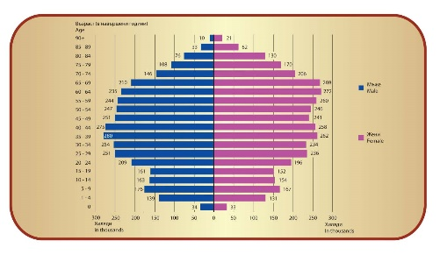 | Възрастова пирамида
14 | Хората, живеещи постоянно в един и същ дом и споделящи общ бюджет | Домакинство
15 | Стойността на признака, която се среща най-често в съвкупността или в статистическия ред | Мода
16 | 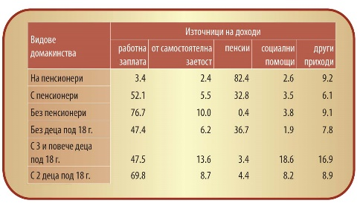 | Таблица
17 | Стойността на признака, намираща се в средата на низходящо или възходящо ранжиран статистически ред | Медиана
18 | Крайната стойност на всички стоки и услуги, произведени в границите на определена географска територия за известен период от време - тримесечие или година | БВП (БРУТЕН ВЪТРЕШЕН ПРОДУКТ)
19 | 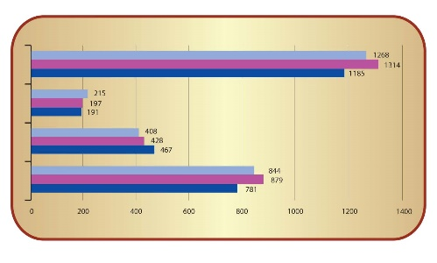 | Стълбова диаграма
20 | Една стотна част от единиците на съвкупността, които притежават дадено значение на признака | Процент (%)
21 | „Типичната“ стойност на даден количествен признак, изчислена като отношение между сбора на отделните значения на признака и броя на единиците (напр. среден успех на учениците от един клас по даден предмет) | Средна аритметична величина
22 | Съотношение между два показателя, което измерва промяната в дадено явление | Индекс
23 | Статистическата служба на Европейския съюз | ЕВРОСТАТ
24 | Статистически метод за отстраняване на сезонния компонент на времевия ред | Сезонно изглаждане
25 | Периодично изчерпателно изследване на населението, чрез което се получава информация (пол, възраст, образование, професия, етническа принадлежност и т.н.) за постоянното население на страната. Обикновено се провежда веднъж на 10 години. | Преброяване на населението
26 | 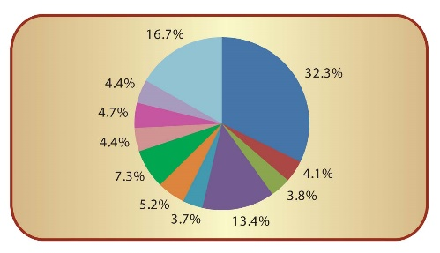 | Кръгова диаграма

